 COLEGIO CONCEPCIÓN DE CHILLÁN

***CARTA DE PATROCINIO Y ADHESIÓN A INICIATIVA DE LEY***

Por medio de la siguiente carta, YO **Manuel José Ossandón Irarrázabal, Senador de la República,** otorgo mi apoyo a la Iniciativa Juvenil “Disminución de los efectos negativos de la automatización en los empleos”, del Equipo del Colegio Concepción de Chillán, Región del Ñuble, Trabajo Decente y Crecimiento Económico de todo nuestro hermoso país.

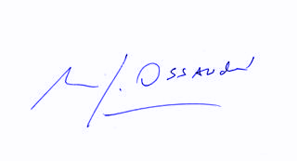

**Manuel José Ossandón Irarrázabal**

**Senador**

Valparaíso, Mayo de 2019